Nombre del Ente Público MUNICIPIO DE ACUÑA, COAHUILA EFE 01 - Efectivo y Equivalentes
Descripción | Al 31 de diciembre de  2017 | Al 01 de octubre de 2017
Efeclivoen Bancos- Tesorería | 72,237,753.38 | 61,956,744.90
Electivoen Bancos - Dependencias | 0.00 | o.oo
In vers io ne s te mp o ra l es {ha s ta 3 m eses ) | 0 .00 | 0 .00
Fon doscon afectación especifica | 0.00 | 0.0 0
Depósitosde fondos de terceros y otros | 0.00 | 0.00
Total de Efectivo y Equivalentes | 44,761,411.40 | 72,237,753.38

"Bajo protesta de decir verdad declaramos que los Estados Financieros y sus notas, son razonablemente correctos y son responsabilidad del emisor".

(Cifras en pesos)

...

' | Nombre del EntePúbllcc;,; Municipio Oe Acufta, Coahulla
Conclllac-lón entre 105lngreaos Presupuestarlos y Contai11H
Correspondiente del 01 de cx:tubre al 31 de dici embre de 2017
1. lngres Presupuestarios |  | 1 | 1,.._ | 128,313.,.864.94

2 . Más i ng r eso s contables no presupuestarios |  | 49,308,030,451
lnctemento por vadación de lnvcnta,ios | 0.00
Disminución del exceso de estimaciones por pérdida o  deterioro u obsolescencia | 0.00
Dism"i uclón del excesod& provislones | 0.00
Otros ingresos y beneficios varios | 0.00
Otros ingresos con tables no presupuestarios | 49,308,030.45

o
3. Menos ingresos presupuestarios no contables |  | 0.001
Productos de capital | o.o
Aprovechamient os cap rtal | 0.00
lng, esos derivados de financiamientos | 0.0 0
Otros tngresos presupuei;t uios no conlables | 0.0 0

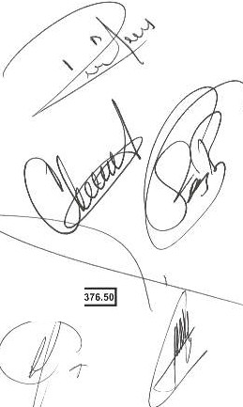¡,.Ingresos Contables (4 • 1 + 2 • 3) 177,621,895 .39!
1. Total déegresos (presupuestarios)
1
1
123,268,750.00

0.00
282.719.51
1.250.820 00
619.115.20
756.767.01
0.00
29.060,379.27
9,191,379.12
0.00
0.00
48,956,376.50
0.00
0.00
0.00
.1
Disminución de inventarios
Provsiiones
Estimaciones. depreciaciones. deteroi ros. obsolescencia y
amortizacoines
3, Más gastos contobles no presupue5tales
Otros Egresos Presupuestales No Contflbles
Adéudos da e jArclcios fiscalés anteriores (ADEFAS}
Atnottizaci6n de la deud.a publica
0.00
Prov is io nes para contingencias y o tras erogaciones especiales
0.00
tm•ersionesen fideicomisos, mcmda l o s y otros análogos.
0.00
Compra d& títulos y valotes
0.00
Accionasy participaciones d& capital
Obra pública on blonos propios
Activos Intangibles
0.00
BionosInmuebles
0.00
Activos biológicos
Maquln.:iria, o tíos equipos y herr.:imientos
Equipo de defensa y seguridad
Vehículos y equipo de transporte
0.00
Equipo e instrumental médico y de laboratorio
0.00
Mobilia,io y equipo educacionaly rea eativo
Mobilia1io y equipo deadministración
2. Ménos ogresos prosupucstarlos no contables
Nombre del EntePúblico: Municipio da Acu"a, Coahuila
Concillaci6n eotre los Egreso1, Presupuestarlos ylos G¡1stos Contab1,,
Corr:etpondJente del 01 de octubr• al 31dodiciembre de 2017

Aumento por insuficiencia de es1imetcionespor pérdida o  dete,iorouobsolescenica | 0.00
Aumonto pot insuficienciade pro•,isloncs | 0.00
OtrosG.as1os | 0 . 00
Otros Gastos ContalbesNoPresupuetsale1; | 48.956.376 .5 0

14. Total do Gasto Contable (4• 1 • 2 • 3) 131,063,946.39!

- sajo protesta de decir verdad declaramos qu<1> l os Es tad os Financieros y sus notas, son razonablemente correctos y son responsabilidad dol emisor".

AT?. ;l;T_E _
L. C JOSE JAIME GARCIA HERNAN0EZ
CONTRALOR MUNIC IPAL

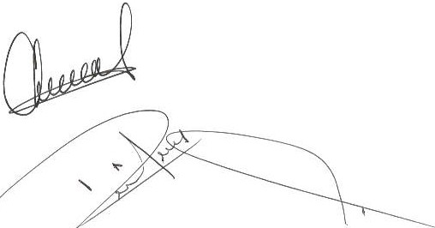

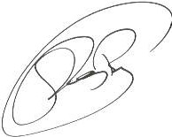

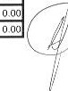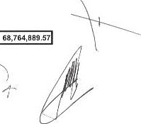
º·ºº
o.oo
Disminución de Inventarios
Provisiones
Estima cio nes, depre c iaci ones . de terior os , obs oles cencia y amo rfü: ciones
3. M ás gas t os con tab l es: no presupues:ta les:
427,105,000.00
1
1
1.Ingresos PrH upu• starioa
Nombro del Ente Público
Concllfaclón ehtre los Ingresos Presupuestalros yContables Correspondiente del 01 de enero-al 31 de diciembre- de 2017 (Cifras en pesos)

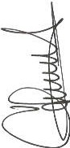
1
2. Más ing resos co ntab l es no pr osup u os tar los |  | 99,227,547.42
Incrementopor ..,ariación de inventarios | o.oo
Dism inución dél oxc0so d& &sthnaciones por pátdlda o dotc1loro  u obsoles ncia | 0.00
Disminución del exceso de provisiones | 0.00
Otros ingresos y benefci ios varios | 0.00
Otros ingresos contables no presupuestarios | 99.227.547.42

3. Menos_in gresos presupuest.ari os no c o nt ables |  | º·ºº'
Pro d uc tos de capital | 0.00 | o
AprovechamGi ntos capita l | 0.00 | o
Ingresos deri,..a d os de finan ciamien tos | 0 .00 | o
Ohos ln,g esos t)t(supuestarlos no contables | o.o | o

! 4. Ingresos Contables (4 • 1 + 2 • 3) 526,332,547.4!2

4 27,105,000.00
1
1
1. Total de e-g,.101(pN1upue1tario1)
Nombre del Ente Publico
ConclUaclón entre los Egresos Presupuestarlos y los Gastos Con1ables Correspond iente del 01 de enero al 31 de diciembre da 2017

2. Menos egresos presupuestarios no contables |  | 71,457,985.0SI
Mo biliario '/ equipo de adr,ni i i,st aetón | 735.996.34 | '  o |  |  | )  -
M-0biliaño y equipo educacic>Oa1'/ m créativo | 145.749.70 |  |  |  | )  -
Equipoe inslrumental médico >'de l aboratorio | 0.00 |  |  |  | )  -
Vehiculos y equipo de IF<msporte | 1,250.820.00 |  |  |  | )  -
Equipode defensa y segt1ridad | 619.115 .20 |  |  |  | )  -
Maquinaria, otros ec¡uipos y herram ien tas | 1,059 .968 .19 |  |  |  | )  -
Ac tivos biológicos | 0.00 |  |  |  | )  -
Bienes inmue!:l s | 0.00 |  |  |  | )  -
Activos intangibles | 0.00 |  |  |  | )  -
Obra pública en bienespropios | 57,920.137.27 |  |  |  | )  -
Accionesy participaciones de caprtal | o.oo |  |  |  | )  -
Compra do ti tules y valores | o.o |  |  |  | )  -
lnve, slon os en fideicomisos. mandatos y otros análogos | 0.00 |  |  |  | )  -
Provisiones para r;onlingencias y olras 1:Ho9a9ior.P.s es peciales | 0.00
Amortizaciónele la deuda publica | 9,726.198.35
Adeudos de e}ercicios fiscales anteriores (AOEFAS) | 0.00
Otros Egresos Presupu&stalc s No Contables



Aum ento por insuficiencia de estimaciones por perdida o  deterioro u obsolescencia | 0.00
Aumento poc In s u ficiencia d o ptov ls lon os | 0.0 0
O tros Gastos | 0.00
Otros Gastos Conlabl-es N o Pr es u p u es ta le s | 68.764,889.5 7

!4, Total de Gasto Contable (4 =1. 2 + 3) 424,411,904.52!

"Bajo protesta de decir verdad declaramos que los Estados Financieros y sus notas, son razonablemente correctos y son resp on sabilidad del emisor·.

  - JOSEJAl ERNANOEZ
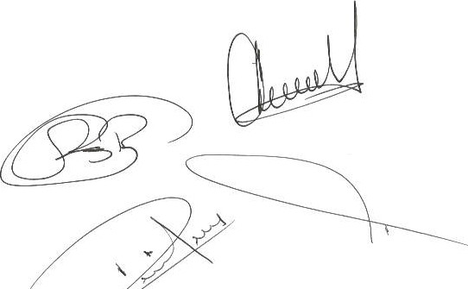
CONTRALORMUNI CIPAL



1
¡
1

    - NOTAS DE DESGLOSE

1) NOTAS AL ESTADO DE S ITUACIÓN FINANCIERA

Activo
Efectivo y Equi valentes
ESF 01.- Se informará acerca de los fondos con afectación especifica, el tipo y monto de los mismos; de las inversiones financieras se revelará su tipo y monto, su clasificación en corto y largoplazo separando aquéllas que su vencimiento sea menor a 3 meses.

FONDOS CON AFECTACION ESPECIFICA

CUENTA | 3 | 0 ICl EMBR 201
RECURS OS PROP IOS |  | 4 0,171,5 5 1 .0 1 | 46 , 2 1 1 , 870 . 83
C APUFE |  | 43 4,627.38 | 1 , 20 1 , 2 67.7 1
FORTALECIMIENTO |  | 874,148.96 | 13 ,0 22,055 . 6 1
INFRAES TRUCT URA |  | 920,133.52 | 4 ,26 4, 5 73 . 98
HABITAT |  | 397,742.13 | 97, 1 4 1. 79
RESCATE DE ESPACIOS PUBLICOS |  | 44,236.90 | 45, 284.4 1
SUBSEMUN |  | 78.461.55 | 78,50 4. 95
FONDO PARA FRONTERAS |  | 587,434.08 | 6 , 839 , 364 .27
APAZU |  | 61,160.81 | 61, 1 60 . 8 1
PROAGUA |  | 31,819.35 | 31,808 . 78
RAMO 28 |  | 856,874.64 | 2,540.08
FONDOS FIJOS DE CAJA |  | 7,0 422.97 | 382,180.16
TOTAL |  | 44,528,613.30 | 72, 237, 753.38

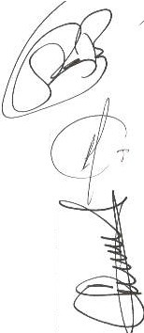
No existen inversiones financieras.

Derechos a recibirEfectivo y Equivalentes y Bieneso Servicios a Recibir
E SF 02.- Por tipo de contribuciónse informará el monto que se encuentre pendientede cobro y por recuperarde hasta cinco ejercicios anteriores, asimismo se deberán considerar los montos sujetos a algún tipo de juicio con una antigüedad mayor a la señalada y la factbi ilidad de cobro.

CONTRIBUCION SALDO PENDIENTE DE COBRO
 | 2017 | 2018 | 2015 | 2014 | 2013
SUBS IDIO ALEMPLEO | 405,597.51 | 878,132.12 | 1, 070,222.41 | 741,174.41 | 1,230528.18
CONTRIBUCIONES POR COBRAR | 81,464.07 | 83,461.80 | 83,425.70 | 86,041.80
OTRAS CONTRIBUCIONES POR COBRAR | 206,517.00 | 7,202.:l 7 | 7,202.37 | 3.484.69
CEPROFISPREDIAL | 554,176.59 | 554,176.59 | 554,176.59 | 554,176.59 | 554,176.59
TOTAL | 1 ,24 7,755 .17 | 1,522 ,972.88 | 1,715,027.07 | 1,384,8 77 .49 | 1,784,7 04.77

No exis ten montos sujetos a juicio.


ESF 0 3. - Se elaborará, de manera agrupada, los derechos a recibir efectivo y equivalentes, y bienes o servicios a recibir, (excepto cuentas por cobrar de contribuciones o fideicomisosque se encuentran dentro de inversiones financieras, participaciones y aportaciones de capital) en una desagregación por su vencimiento en dias a 90, 180, menor o igual a 365 y mayor a 365. Adicionalmente, se infonmará de las caracterís ticas cualitativa vantes que le afecten a estas cuentas.

CUENTA | 31 DICIEMBRE  2017 | 30 SEPTIEMBRE  2017 | VENCIMIENTO ¹
GASTOS A COMPROBAR | 336 ,083.83 | 673 ,760.35 | MENOR A 90DIAS
OTROS DEUDORES | 269 ,1 46 .79 | 295, 040 . 79 | MENOR A 90DIAS
DESCUENTOSENLICENCIAS2007 | 2,823 ,686 .00 | 2,8 23,686.00 | MAYOR A365 DIAS
PRESTAMOSA EMPLEADOS | 5 71,062.82 | 1,345,254.66 | MENORA 90DIAS
TOTAL | 3,999,979.44 | 5,137,741.80

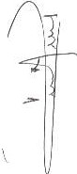Bienes Disponibles para su Transformación o Consumo (inventarios)
ESF 04.- Se clasificarán como bienes disponibles para su transformación aquéllos que se encuentren dentro de la cuenta Inventarios. Esta nota aplica para aquellos entes públicosque realicen algún proceso de transformación y/o elaboración de bienes.
En la nota se informará del sistema de costeo y método de valuación, aplicados a los inventarios, así como la conveniencia de su aplicación dada la naturaleza de los mismos. Adicionalmente, se revelará el impacto en la información financiera por cambios en el métodoo sistema.
Esta nota no te aplica al ente público, en virtud de no existir registros contables en la cuenta de Inventarios. No se realiza ningún proceso de transformación y/ o elaboración de bienes.

ESF 05.- De la cuenla Almacén se informará acerca del método de valuación, así como la conveniencía de su aplicación. Adicionalmente, se revelará el impacto en la información financiera por cambios en el método.
Esta nota no te aplica al ente público, no existen registros contables en la cuenta de
inventarios.


Inversiones Financieras
ESF 06.- De ta cuenta Inversiones financieras, que consideralos fideicomisos, se informará de éstos los recursos asignados por tipo y monot , y características significativas que tengan o puedan tener alguna incidenciaen las mismas.

CUENTA 31 DICIEMBRE 2017
INVERSIONESFINANCIERASCORTO PLA20 7,554,060.80
30 SEPTIEMBRE 2017
4,160,911.50

La inversión corresponde a la cuenla del fideicomiso de pensiones, en ella se depositan las cuotas y aportaciones y de ella se cubren los pagos a los pensionados

--::::-,
del municipio.

ESF 07.- Se informará de tas inversiones financieras, los saldos de las participaciones y
aportacionesde capital.
El capital aportado a ta fecha es de S 7,554,060.80 y corresponde a las cuotas de los empleados y las aportaciones del municipio al fondo de pensiones. respecto de las participaciones de dicho fondo, de dicha cuenta se cubren los pagos a tos pensionados del
municipio.

Bienes Muebles, Inmuebles e Intangibles

' ""' " "=
aci


ESF 08.- Se informará de manera agrupada por cuenta, los rubros de Bienes Muebles e Inmuebles, et monto de la depreciacióndel ejercicio y la acumulada, el método de depreciación, tasas aplicadas y los crilerios de aplicación de los mismos. Asimismo, se informará de las
m

•i9"if ""' '" - 00 M 0"' 00, _ , ,,.,ios

- - . I

BIENES MUEBLES
CUENTA |  | 31 DICIEMBRE 2017 | 30 SEPTIEMBRE 2017 | ESTADO DEL  BIEN
MOBILIARIO Y EQUIPODE ADMINISTAACION |  | 17,197,027.64 | 16, 991,873 .72 | BUEN ESTADO
MOB. Y EQUIPOEDUCACIONAL Y RECREAITVO |  | 492,326.88 | 492,326.88 | BUEN ESTADO
EQUIPOE INST. MEDICO Y DE  LABORATORIO | -  DE | 23,948.00 | 23,948.00 | BUENESTADO
VEHICULOS y EQUIPO TRANSPORTE | -  DE | 55,383,188.81 | 53, 896,540.81 | BUENESTADO
EQUIPODEDEFENSA Y SEGURIDAD |  | 3,269.487.91 | 2, 650,372.71 | BUENESTADO
MAQUINARIA, OTROS EQUIPOS y  HMTAS, |  | 28.40 1,990 .51 | 27, 750,973.74 | BUENESTADO
COLECCIONES, 06RA$ DE ARTE y  OBJ. VALIOSOS |  | 39,852.39 | 39,852.39 | BUENESTADO
TOTAL |  | 104,807,822.14 | 101, 845 ,888.25 | BUEN ESTADO

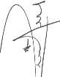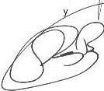No se apl ica d eprec i aci ón contab l e, se encuentra en proceso la implementación de los procesos de depreciación de conformidad con el capítulo de inversiones de la ley del impuesto sobre la renta.
BIENES INMUEBLES
-
N o se ap li ca amort i zación contab l e, se encuen tra en proceso la implementación de los procesos de amortización de conformidad con el capitulo de inversiones de la ley del impuesto sobre la renta.
i
T
ESF 09.· Se informará de manera agrupada por cuenta, los rubros de activos intangibles y diferidos, su monto y naturaleza, amortización del ejercicio, amortización acumulada, tasa métodoaplicados.
ACTIVOS INTANGIBLES
CUE N TA
SOF TWARE
31 DICIEMBRE 2017 30 SEPTIEMBRE 2017
10,231.20
10,231.20

CUENTA | 31 DICIEMBRE2017 | 30 SEPTIEMBRE 2017 | ESTADODEL  BIEN
TERRENOS | 30,5 1 3,342.71 | 3,0 51 3 .342 .7 1 | BUEN ESTADO
CONST.ENPROC. ENBIENESDE  DOMINIO PÚB. | 79,175,880.72 | 77, 881,275.17 | BUEN ESTADO
CONSTRUCCION EN PROCESO EN BIENES PRO. | 156, 0 51 ,457.56 | 128 , 327.354 .32 | BUEN ESTADO
OTROSBIENESINMUEBELS | 6,126,478.94 | 6, 084,808.46 | BUEN ESTADO
TOTAL | 271, 867 ,159.93 | 242, 806 ,780.66 | BUEN ESTADO

No se aplica amortización contable, se encuentra en proceso la implementación de los procesos de amortización de conformidad con el capítulo de inversiones de la ley del impuesto sobre la renta.

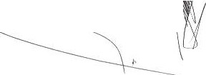Estimaciones y Deterioros
ESF 10.• Seinformarán los criterios utilizados para la determinación de las estimac1 es ; por ejemplo: estimación de cuentas incobrables, estimación de inventarios. deterioro de activos biológicos y cualquier otra que aplique.

Esta nota no le aplica al ente público. No existen reg Iros coritables- e las cuentas referidas.

Otros Activos
ESF 11. - De las cuentas de otros activos se informará por tipo circulanteo no circulante, los montos totales asociados y sus características cualitativas significativas que les impacten financierament.e
Esta nota no le aplica al ente público. No existen registros contables en las cuentas
referidas.

Pasivo'
ESF 12.- Se elaborará una relación de las cuentas y documentos por pagar en una desagregación por su vencimiento en días a 90, 180, menor o igual a 365 y mayor a 365. Asimismo,se informará sobre la factibilidad del pago de dichospasivos.

31 DICIEMBRE 2017 CUENTA

IMPORTE VENCIMIENTO

SERVICIOS PERSONALES POR PAGAR A CORTO PLAZO | $ 1,190,781 .82 | MENORA 90 DIAS
PROVEEDORESPOR PAGAR A CORTO PLAZO | 2,942,540.24 | MENORA 90 DIAS
CONTRAT. POR OBRAS PúB. POR PAGAR A CORTO PLAZO | 9,926,159 .67 | MENORA 90 DIAS
TRANSF. OTORGADASPOR PAGAR A CORTO PLAZO | 259,062 .20 | MENORA 90 DIAS
INTERESES,COMIS. Y OTROSGASTOS DELA DEUDA PÚBLICAPOR | 2, 058,360.31 | MENORA90 DIAS
PAGAR A CORTO PLAZO.  RETEN. Y CONTRIB.POR PAGAR ACORTO PLAZO | 26,083,037.96 MENORA 365  DIAS
OTRAS CUENTAS POR PAGAR A CORTO PLAZO | 51,090,261.70 MAYORA 365
 |  | DIAS
PORCIONA CORTOPLAZO DELA DEUDAPÚBLICA INTERNA | 24,812.76 | MENOR A365 DIAS
FONDOS DE FIDEIC. MANDATOS Y CONTRATOSANALOGOS | 204.00 | MENOR A 90 DIAS
A CORTO PLAZO
PREST. DE LA DEUDA PÚBLJCA EXT.POR PAGAR A LARGO PLAZO | 51, 539.373.76 | MAYOR A 365 DIAS
TOTAL | $ 145,114 ,594.42

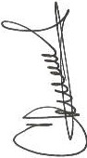
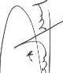La totalidad de los pasivos son factibles de cubrirse, es necesario realizar aun correcciones contables en la cuenta de retenciones y contribuciones por pagar a corto 'v plazo, lo que la disminuirá considerablemente. Los adeudos reales son factibles de

<' '1
1
cubrirse.

ESF 13 .• Se informaráde manera agrupadalos recursos localízadosen Fondos de Bienesde Terceros en Administración y/o en Garantía a corto y largo pla20, así como la naturaleza de dichos recursos y sus características cualitativas significativas que les afecten o pudieran afectarles financieramente.
Esta nota no le aplica al ente público, en virtud de que no existen registros contables en
las cuentas referidas.

ESF 14.- Se informará de las cuentas de los pasivos diferidos y otros. su tipo, monto y naturaleza, así como las caracterísict as significativas que les impacten o pudieranimpactarles financieramente.
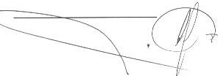
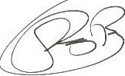

Esta nota no le aplica al ente público, en virtud de que no existen registros contables en las cuentas referidas.

11) N OTA S AL ESTADO DE A CTIVIDADES

Ingresos de Gestión
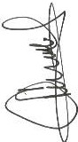
EA 1 Trimestral.- De los rubros de impuestos, contribuciones de mejoras, derechos, produc tos, aprovechamietnos, participacinoes y aportaciones,y transferencai s, subsidios, otras ayudas y asigna ciones, se informarán los montos totales de cada clase (tercer nivel del Clasificador por Rubro de Ingresos), así como de cualquier caracteristica significativa. (la información se deberá de presentar del 01 de octubre al 31 de diciembre de 2017).

CUENTA |  | OCTUBRE • DICIEMBRE 2017
IMPUESTOS |  | 11,810.413.86
CONTRIBUCIONES DE MEJORAS |  | 157,500.00
DERECHOS |  | 19,112,287.20
PRODUCTOS DE TIPO CORRIENTE |  | 312,649.90
APROVECHAMIENTOS DE TIPO CORRIENTE |  | 1,888.018.87
PARTICIPACIONES Y APORTACIONES |  | 138.301.000.50
TRANSFER. ASIGNACIONES.SUBSIDIOS Y | OTRAS | 4,95,7 357.30
AYUDAS  TOTAL |  | 176,539,227.63

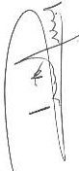
EA 1 Acumulativa.- De los rubros de impuestos, contribuciones de mejoras, derechos, productos, aprovechamientos, participaciones y aportaciones, y transferencias, subsidios, otras ayudas y asignac iones, se informarán los montos totales de cada clase (tercer nivel del Clasificador por Rubro de Ingresos), así como de cualquier característica significativa. (la informaciónse deberá de presentardel 01 de Enero al 31 de diciembrede 2017).
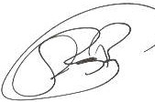
CUENTA |  | ENE-OIC 2017
IMPUESTOS |  | 69,220,393.89
CONTRIBUCIONES DE MEJORAS |  | 209,333.5 0
DERECI-IOS |  | 53. 675,815.23
PRODUCTOS DE TIPO CORRIEN TE |  | 1.131,373 .50
APROVECHAMIENTOS DE TIPO CORRIENTE |  | 6,26,8 580 .89
PAR TICIPAC IONES Y APORTACIO NES |  | 360,254,677.52
TRANSFER. ASIGNACIONES.SUBSIDIOS Y | OTRAS | 32.113,791.66
AYUDAS  TOTAL |  | 522,873,966.19

EA 2 Trimestral.- Se informará, de maneraagrupada,el tipo, monto y naturaleza de la cuenta de otros ingresos, asimismose informará de sus característicassignificativas (la información se
r·
deberá de presentar del 01 de Octubreal 31de diciembre de 2017).

a
CUENTA OCT • OIC 2017
INGRESOSFINANCIEROS 1,D82,667.76
TOTAL 1,0 82,667 .76
'
¡,
1
EA 2 Acumulativa.• Se informará, de maneraagrupada, el típo, monto y natur/iteza de la
cuenta de otros ingresos, asimismo se informaár de sus características signiticativas (la
informaciónse deberá de presentar del O1 de enero al 31 d , ciembre e 2017- -}.


CUENTA
INGRESOS FINANCIEROS
TOTAL

Gastos y Otras Pérdidas:
ENE-DIC 2017
3.458,581.23
3,458,581.23

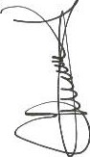EA 3 Trimestral.- Explicar aquellas cuentas de gastos de funcionamiento, transferencias, subsidios y otras ayudas, participaciones y aporat ciones, otros gastos y pérdidas extraordinarias, asi como los ingresos y gastos extraordinarios, que en lo individual representen el 10% o más del total de los gastos (la ... informaciónse deberá de presentar del 01 de Octubre al 31 de diciembrede 2017).

- t'-TV

CUENTA
GASTOS DE FUNCIONAMIENTO
SERVICIOS PERSONALES
REMUNERACIONES AL PERSONAL CARÁCTER PERMAMENTE
OCT. DIC 2017

76,01, 0 023.64

Durante el presente trimestre, solo esta cuenta excede el 10% del totaldelos gastos.

EA 3 Acumulativa.- Explicar aquellascuentas de gastos de funcionamiento, transferencias, subsidios y otras ayudas, participaciones y aportaciones, otros gastos y pérdidas extraordinarias, asr corno los ingresosy gastos extraordinarios, que en lo individual representenel 10% o más del total de los gastos (la información se deberá de presentarde manera acumulada del 01 de enero al 31 de Diciembre de 2017).

CUENTA
GASTOS DE FUNCIONAMIENTO SERVICIOS PERSONALES
REMUNERACIONES AL PERSONAL CARÁCTER PERMAMENTE
ENE - DIC 2017

222,574,018.05

Duranteel presente trimestre,solo esta cuenta excede el 101)o/ dél total délosgastos.

- NOTAS AL ESTADO DE VARIACIÓN ENLA HACIENDA PÚBLICA
EVHP 1.- Se informará de manera agrupada, acerca de las modificaciones al palrimoni .
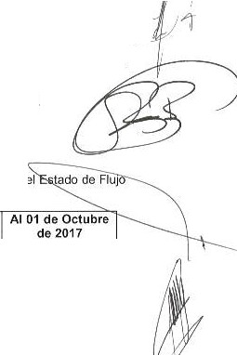
contribuido por tipo, naturaleza y monto.
l _
PATRIMONIO GENERADO EN EL EJERCICIO 101,920,642.88
EVHP 2.- Se informará de manera agrupada, acerca del monto y procedencia de los recursos que modifican al patrimonio generado.
AHORRO DEL EJERCICIO 101,920,642.88

  - ) NOTAS AL ESTADO DE FLUJOS DE EFECTIVO

Efectivo y equivalentes
EFE 1.- El aná lisis de los saldos inicial y final que figuran en la última parte del de Efectivo en la cuenta de efeclivo y equivalentes es como sigue:

 |  |  |  | Al 31 de Diciembre de 2017
Efectivo en Bancos - Tesorería INICIAL |  |  |  | 72,237,753.38 |  | 61, 956,744.90
Efeclivo en Bancos- Dependencias |  |  |  | $ |  | $ | _
Inversiones temporales (hasta 3 meses) |  |  |  | $ | _ | $
Fo ndos | con | afectac | i ón específica | $ |  | $ | _

Depósi tos de fondos de terceros y otros | $ | $
Total de Efectivo y Equivalentes FINAL | 44,761,411 .40 | 72,237,753.38

EFE 2.- Detallar las adquisiciones de bienes muebles e inmuebles con su monto global y, en su caso. el porcentaje de estas adquisiciones que fueron realizadas mediante subsidios de capital del sector central. Adicionalmente. revelar el importe da los pagos que durante el período se hicieron por la compra de los elementos citados.

CUENTA | 31 DICIEMBRE 2017
INMUEBLES
CONSTRUCCIONESEN PROCESO EN BIENES DE DOMINIO PÚBLICO. | 1,294.605.55
CONSTRUCCIONES EN PROCESO EN BIENES PROPIOS | 27.724.103.24
TOTAL | 29,018,708.79
MUEBLES  CUENTA | 31 DICIEMBRE 2017
MOBILIARIO Y EQUIPO DE ADMINISTRACION | 205.153.92
VEHICULOS Y EQUIPO DE TRANSPORTE | 1,486,648.00
EQUIPO DE DEFENSA Y SEGURIDAD | 619.115.20
MAQUINARIA, OTROS EQUIPOS Y HERRAMIENTAS | 651.016.77
TOTAL | 2,961,933.89

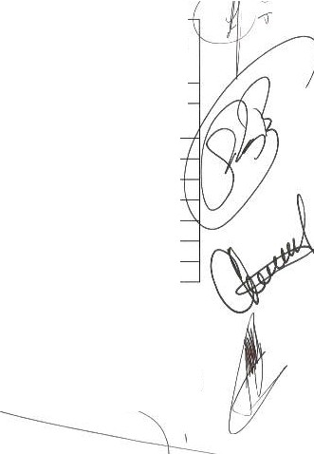EFE 3.- Conciliación de los Flujos de Efectivo Netos de las Actividades de Operación y la cuenta de Ahorro/Desahorro antes de Rubros Extraordinarios. A continuación se presenta un ejemplo de la elaboración de la conciliación.
',

Del 01 de octubre al 31 de diciembrede 2016
D e l 01 de octubre al 31 de diciembre de 2017
$ -7,056,080.25
$ 46,557,949.00
Ahorro/Desahorro antes de rubros Extraordinarios

$
Depreciación
Movimientos de partidas (o rubros) que no afectan al
efectivo.
$
Amortización
$ _
Incrementos en las provision es
_($
Incrementoen inversiones producldop,o revaluación
($ _
Ganancia/pérdida en venta de propiedad. planta y equipo
_($
Incremento en cuentas por cobrar
($ _
Partidas extraordinarias
$
_$ _
_ $
_ ) ($
_ ) ($ )
_ ) ($ _ _ )
_ ) ($

  - C ON CILIACIÓN E NTRE LOS INGRESOSPRESUPUESTARIOS Y CONTABLES, Asl COMO ENTRE LOS EGRESOS PRESUPUESTARIOS Y LOS GASTOS CONTABLES

EA 4 Trim estral. - La conciliación se presentará atendiendo a lo dispuesto por el Acuerdo por el que se emite el formato de conciliación entre los ingresos presupuestarios y contables, asi como entre los egresos presupuestarios y los gastos contables. -

1 $128, 313,864.94
1
1. Ingresos Presupuestarios
Nombre del Ente Público: MUNICIPIODE ACUÑA, COAHUILA Conclllaclón entre los Ingresos Presupuestarlos y Contables Correspondiente del 01 de Octubre al 31 de Diciembre de 2017
(Cifras en pesos)

2. Más Ingresos contables no presupuestarios |  | $49, 308,030.45
Incrementopor variación de inventaños | $_
Disminución del exceso de estimaciones por pérdida o  deteiroro u obsolecsencia | $_
Disminución del exceso de provisiones | ,$ _
Otros ingresosy beneficiosvarios | $_
Otrosingresos contablesnopresupuestarios | $49, 308,030.45

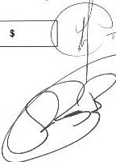/
--
3. Menos Ingresos presupuestarios no contables
Productos de capital | s_
Aprovechamientos capital | $_
Ingresosderivndosde financiamientos | $ _
Otros Ingresos presupuestarios no contables | s

14. Ing r es os Contables (4 =1 + 2 • 3) -

$177, 621,895 .39

Nombre del Ente Público: MUNICIPIO DE ACUÑA, COAHUILA
Conclllaclón entre los Egresos Presupuestarlosy los Gastos Contables Correspondientedel 01 de Octubre al 31 de Diciembre de 2017

1. Total de egresos (presupuestarlos)
$ 123,268,750.00

-------
2. Menos egresos presupuestarios no contables |  | $41,161,180.11 1
Mobiliario y equipo de administración | $ 282,719.51
Mobiliario y equipo educacional y recreativo | $0.00
Equipo e instrumental médico y de laboralorio | $_
! '
\ ,._


l - -------

Vehícuolsy equipo de transporte | S 1,250,820.00
Equipo de defensa y seguridad | S 619,115.20
Maquinaria, otros equipos y herramientas | S 756,767.01
Acllvos biológicos | $_
Bienes ínmuebel s | $
Activosintangibles | $_
Obra pública en bienespropios | $ 29, 060,379.27
Acciones y participaciones de capital | $_
Compra de títulos y valores | $_
Inversionesen fideicomiso.smandatosy otros análogos | $_
Ptovisiones para contingencias y otras erogaciones  especiales | $_
Amortización de la deuda publica | $ 9,191,379.12
Adeudos de ejercicios fiscales anteriores (ADEFAS) | $_
Otros EgresosPresupuestales No Contables | $_

$ 48, 956,376.5 1
( f))A-
$ 48, 956,376.5
Otros Gastos Contables No Presupuestales
$_
Otros Gastos
$_
Aumento por insuficiencia de provisiones
$_
Aumento por insuficiencia de estimaciones por pérdidao deteriorou obsolescencia
$_
Disminuicón de inventarios
$_
Provisiones
$_
E st im ac i o n es , depreciaciones, deterioros, obsolescencia y
amortizaciones
3. Más gastos contables no pre supuestales

I;·Tota l de Gasto Contable (4 =1 • 2 + 3) 1 $ 131, 063 ,946.39 1

EA 4 Acumu lada.- La c onc ili ación se presentará atendiendo a lo dispuesto por el Acuerdo por el q
(
: 1
- 1/ /
' , At


se emtte el formato de conciliación entre los ingresos presupuestarios y contables, así como entre - -- los egre sos pr esupue starios y los gastos contables.
<
Nombre del Ente Público: MUNICIPIO DE ACUÑA. CDAHUILA Conclllaclón entre los Ingresos Presupuestarios y Contables Correspondientedel 01 de Enero al 31 de Diciembre de 2017
(Cifras en pesos)

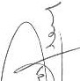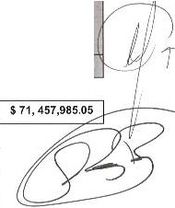

--
Nombre del Ente Público: MUNICIPIO DE ACUflA, COAHUILA Conciliación entrelos Egresos Presupuestarios ylos Gastos Contables
Correspondiente del 01 de enero al 31 de Diciembre de 2017
1. Total de egresos (presupuestarlos)
$427,105,000.00


1. Ingresos Presupuestarlos |  | $427, 105,000.00
2. Más ingresos contables no presupuestarios |  | $99, 227,547.42
Incrementopor variación deinventarios | $_
Disminución del exceso de estimaciones por pérdida o  deteriorou obsolescencia | $_
Disminucióndel exceso de provisiones | $_
Otros ingresosy beneficios varios | $_
Olros ingresos contables no presupueslarios | $99. 227.547.42
3. Menos ingrosos presupuestarlos no contables |  | $
Productos de capital | $_
Aprovechamientos capital | $_
Ingresos derivados de financiamientos | $_
Otros Ingresospresupuestariosno contables | $
4. Ingresos Contables (4 =1 + 2 • 3) |  | $526, 332,547.42

2. Menos egresos presupuestarios no contables
Mobiliario y equipo de administración | $ 735, 996.34
Mobiilario y equpi o educacionlay recreativo | $ 1 45, 749 .70
Equipo e instrumental médico y de laboratorio | $_
Vehlculosy equipo de transporte | $1, 250,820.00
+ Equipo de defensa y segundad | $619,115.20
Maquinaria, otros equiposy herramientas | S 1. 059,968.19
Activosbiolóqicos | $_
Bienesinmuebles | $

Activos intangibles | $_
Obra pública en bienes propios | $57. 920,137.27
Acciones y participaciones de capital | $_
Compra de títulos y valores | $_
tnversionesen fideci omisos, mandatos y olros análogos | $_
Provisiones para contingencias y otras erogaciones  especia les | $_
Amortización de la deuda publica | $ 9,726,198.35
Adeudos de ejercicios fiscales anteriores(ADEFAS) | s_
Otros EgresosPresupuestalesNo Contables | $_

3. Más gastos contables no presupuostales |  | $ 68,764,889.57 l
Estimaciones, depreciaciones, deterioros,obsolescencia y  amortizaciones | $_
Provisiones | $_
Disminución de inventarios | $_
Aumento por insuficiencia de estimaciones por pérdida o deterioro u obsolescencia | $_
Aumento por insuficiencia de provisiones | $_
Otros Gastos | s_
Otros Gastos Contables No Presupuestales | S68,764,889.57

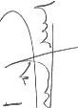¡4. Total de Gasto Contable (4 • 1 • 2 + 3) $424,411,904.52

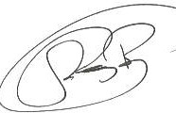
Bajo protesta de decir verdad declaramos que los Estados Financieros y sus notas. son razonablemente correctos y son responsablidad del emisor.

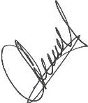
ATENTAMENTE
6':_


L.C JOSE JAIME GARCIA HERNANDEZ CONTRALOR MUNICIPAL


Cd. Acuña, Coahuila a 30i Enero/ 2018

INFORMACIÓN CONTABLE
X.- NOTAS DE MEMORIA A LOS ESTADOS FINANCIEROS

M i:Uo 46 l•ao.-.!00 1ir.ov.>g) de i9 LGCG)' C41itJló VU1:-e1: M m1u1. I de C:yit.i.llili i:i.1d Gu to rna menta

- ·-

]
Nombre del Ente Público: Municipio de Acuña. CoahuÍla ...
Del 01 de enero al 31 de diciembre de 2017 CUENTAS DE ORDEN CONTABLES
CUENTA | S. | ALDO INICIAL | CARGOS | ABONOS | SALDO FINAL
7 CUENTAS DE ORDEN CONTABLES | 0.00 |  | 0.00 | 0.00 | 0.00
7.1 VALORES | 0.00 |  | 0.00 | 0.00 | 0.00
7.1.1 Valores en Custodia | 0.00 |  | 0.00 | 0.00 | 0.00
7.1.2 Custodia de Valores | 0.00 |  | 0.00 | 0.00 | 0.00
7.1.3 Instrumentos de Crédito Presládos a Formadoresde Mercado | 0.00 |  | 0.00 | 0.00 | 0.00
7.1.4 Préstamode Instrumentosde Crédito a Formadores de  Mercado v su Garantía | 0.00 |  | 0.00 | 0.00 | 0.00
7.1 .5 Instrume ntos de Crédito Recibidos en Garantía de los  Formadores de Mercado | 0.00 |  | 0.00 | 0.00 | 0.00
7.1.6 Garantía de Créditos Recibidos de los Formadores de Mercado | 0.00 |  | 0.00 | 0.00 | 0.00
7.2 EMISION DE OBLIGACIONES | 0.00 |  | 0.00 | 0.00 | 0.00
7.2.1 Autorizaciónpara la Emisión de Bonos, Títulosy Valores de la  Deuda Pública Interna | 0.00 |  | 0.00 | 0.00 | 0.00
7.2.2 Autorización para la Emisión de Bonos. Títulos y Valores de la  Deuda Pública Externa | 0.00 |  | 0.00 | 0.00 | 0.00
 |  |  |  |  |  | '<>--
7.2.3 Emisiones Autor izad as de la Deuda Pública In terna y Externa | 0.00 |  | 0.00 | 0.00 | 0.00 | '<>--
7 . 2.4 Suscripción de Contratos de Préstamo s y O tra s Obligaciones  de la Deuda Pública Interna | 0.00 |  | 0.00 | 0.00 | 0.00
7.2.5 Suscripción de Contratos de Préstamos y Otras Obligaciones de la Deuda Pública Externa | 0.00 |  | 0.00 | 0.00 | 0.00
7.2.6 Contratos de Préstamos y Otras Obligaciones de ta Deuda  Pública Interna v Externa | 0.00 |  | 0.00 | 0.00 | 0.00
7.3 AVALES Y GARANTIAS | 0.00 |  | 0.00 | o.oo | 0 .00
7 . 3 . 1 Ava l es Auto ri zados | 0 .00 |  | 0 .00 | 0 .00 | 0 .00
7 .3. 2 Ava l es F irma dos | 0 .00 |  | 0.00 | 0.00 | 0.00
7.3.3 Fianzas y Garantías Recibidas por Deudas a Cobrar | 0.00 |  | 0.00 | 0.00 | 0.00
7.3.4 Fianzas y Garantías Recibidas | 0.00 |  | 0.00 | 0.00 | 0.00
7.3.5 Fianzas Otorgadas para Respaldar Obligaciones no Fiscales del Gobierno | 0.00 |  | 0.00 | 0.00 | 0.00
7.3.6 Fianzas Otorgadas del Gobierno para Respaldar Obligaciones  no Fiscales | 0.00 |  | 0.00 | 0.00 | 0.00
7.4 JUICIOS | 0.00 |  | 0.00 | 0.00 | 0.00
7.4.1 DemandasJudicial en Proceso de Resolución | 0.00 |  | 0.00 | 0.00 | 0.00

'-

r ---)- J

..-.7') \1

' \ (t
-
.
Cf V

7.4. 2 Resoluc ión de Demandas en Proceso Judicial 0.00 0.00 0.00 0.00
7.5 INVERSIONMEDIANTEPROYECTOS PARA PRESTACION DE
SERVICIOSíPPS) Y SIMILARES 0.00 0.00 0.00 0.00
7.5.1 Contratos para Inversión Mediante Proyectos para Prestación 0.00 0.00 0.00 0.00
de Servicios I PPSI v Similares
7.5.2 InversiónPública Contratada Mediante Proyectos para 0.00 0.00 0.00 0.00
Prestaciónde Servicios/PPSl v Similares
7.6 BIENESEN CONCESIONADOS O EN COMODATO 0.00 0.00 0.00 0.00
7.6.1 Bienes Bajo Contrato en Concesión 0.00 0.00 0.00 0.00
7.6.2 Contrato de Concesión por Bienes 0.00 0.00 0.00 0.00
7.6.3 Bienes Bajo Contrato en Comodato 0.00 0.00 0.00 0.00
7.6.4 Contratode Comodato por Bienes 0.00 0.00 0.00 0.00
Nota 1: u;,.,caentRs r:Je orden conW-bfes seM :arias en cf rccu:Jdf(), SOi>füs minfmas nec;ss.aria s, S<& podrán aperwr::tr otros. de aci.<. 1rdc- co n tas n e r.8.o;",C!;;d , f:f5 cJe los ente s p(to( tco s. m c,'ui das (;;,<.:; cv en ti;s de oroe11
d e ic,: bienes Rrr,uootóg,-\x:i . ¡:¡nfs:icos e hi& órJcos.

Esta nota no le aplica al ente público, en virtud de que no existen registros contables en cuentas de orden contables. "Bajoprotesta de decir verdad declaramos que losEstados Financiero s y sus notas, son razonablemente correctos y son razonab lem ente co rr ectos
y son responsabilidad del emisor"
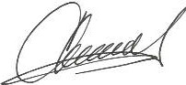

l.CJOSE

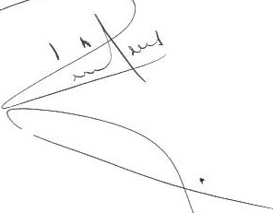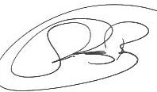(})1
CONTRALOR MUNICIPAL

Nombre del Ente Pübllco: MUNICIPIO DE ACUAA. COAHUILA Del 01 de enero al 31 de diciembrede 2017
CUENTAS DE ORDEN PRESUPUESTALES
CUENTA |  | SALDO INICIAL | CARGOS |  | ABONOS | SALDO FINAL
8 CUENTAS DE | ORDEN PRESUPUESTARIAS | 0.00 | 0.00 |  | 0.00 | 0.00
8.1 LEY DE INGRESOS |  | O.DO | 1 ,4 69 ,045,387 .62 |  | 1.469,045 ,387. 62 | 0.00
8.1.1 Ley de Ingresos Estimada |  | O.DO | 427 ,10 4 ,999 .94 |  | O.DO | 427 , 104,999 | .94
8 .1 .2 L ey de Ingresos por Ejecutar |  | O.DO | 5 29,1 75,483.9 | 7 | 4 2 7 ,104 ,9 99.94 | -102 ,070,484 | .0 3
8 . 1.3 Modificaciones a la Ley de Ingresos Estimada |  | O.DO | 0.00 |  | 0.00 | 0.00
8.1.4 ley de Ingresos Devengada |  | O.DO | 5 1 2,76 4 ,903.71 |  | 529,175,483 .97 | 16,410,580.26
8.1.5 Ley de Ingresos Recaudada |  | O.DO | O.D |  | O 512,764,694.71 | 512,764,694.71
8.2 PRESUPUESTO DE EGRESOS |  | O.DO | 2,809, 126,083 . 1O |  | 2 ,809 ,126 , 083. 1 0 | O.DO
8 . 2 . 1 P re supuesto | de Egresos Aprobado | 0.00 | O.DO |  | 427 ,105 ,0 00.02 | 42 7,105,000.02
8 .2 .2 Pr esupuesto de Egresos por Ejercer |  | 0.00 | 690.260,536.78 |  | 690,196.879.23 | 63,657.55
8.2.3 Modificaciones al Presupuesto de Egresos Aprobado |  | O.DO | 202,056,7 1 1.70 |  | 263,155,536 . 76 | 61,098,825.06
8.2.4 Presupuesto de Egresos Comprometido |  | 0.00 | 488,140,167.53 |  | 486,436,655.40 | 1,703,512.13
8.2.5 Presupuesto de Egresos Devengado |  | 0.00 | 486,436,655.40 |  | 486,436,655.4 | 0 0.00
8.2.6 Presupuesto de Egresos Ejercido |  | 0.00 | 486,436,655.4 |  | 0 455,795,356.29 | 30,641,299.11
8.2.7 Presupuesto de Egresos Pagado |  | 0.00 | 455.795,356.29 |  | 0.00 | 455,795,356.29

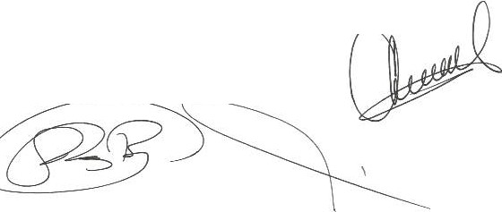"Bajo protestade decir verdad declaramos que los Estados Financieros y sus notas, son razonablemente correctos y son razonablem ente correctos y son responsabilidad del emisor"
L.C JOSE JAIMEGARClA HERNANDEZ
CONTRALOR MUNICIPAL
--
,--_
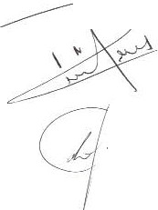
\
f


    - NOTAS DE MEMORIA (CUENTAS DE ORDEN)

Las cuentas de orden se utilizan para registrar movimientos de valores que no afecten o modifiquen el balance del ente contable, sin embargo, su incorporación en libros es necesaria con fines de recordatorio contable, de control y en general sobre los aspectos administrativos, o bien, para consignar sus derechos o responsabilidades contingentes que puedan, o no, presentarse en el futuro.
Las cuentas que se manejan para efectos de estas notas son las siguientes:

Cuentas de Orden Contables y Presupuestari as:
Contables:
  - Valores
  - 2 Emisión de obligaciones
  - 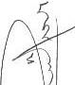Avales y garantías
-
'
  - Juicios
  - Contra tos para Inversión Mediante Proyectos para Prestación de Servicios (PPS) y
Similares
  - Bienes concesionados o en comodato
CUENTAS DE ORDEN CONTABLES
CUENTA | SALDO INICIAL | CARGOS | ABONOS | SALDO FINAL
7 CUENTAS DE ORDEN CONTABLES | 0.00 | 0.00 | 0.00 | 0.00
7.1 VALORES | 0.00 | 0.00 | 0.00 | 0.00
7.1.1 Valores en Custodia | 0.00 | 0.00 | 0.00 | 0.00
7.1.2 Custodia de Valores | 0.00 | 0.00 | 0.00 | 0.00
7.1.3 Instrumentos de Crédito Prestados a f ormadores de Mercado | 0.00 | 0.00 | 0.00 | 0.00
7.1.4 Préstamode Instrumentos de Crédito a Formadores de Mercadoy su Garantía | 0.00 | 0.00 | 0.00 | 0.00
7.1.5 Instrumentosde Crédtto Recib idos enGarantía de los Formadoresde Mercado | 0.00 | 0.00 | 0.00 | 0.00
7.1.6 Garantía de CréditosRecibidos de los Formadores de Mercado | 0.00 | 0.00 | 0.00 | 0.00
7.2 EMISIONDE OBLIGACIONES | 0.00 | 0.00 | 0.00 | 0.00
7.2.1 Autortzación para la Emisión de Bonos, Títulos y Valoresde la Deuda Pública lntema | 0.00 | 0.00 | 0.00 | 0.00
7.2.2 Autorización para la Emisión de Bonos. Tltulos y  Valo re s de la De uda Púb lica Extern a | 0.00 | 0.00 | 0.00 | º·º
7.2.3 Emisione s Autorizadasde la Deuda Pública Internay  E x terna | 0.00 | º·ºº | 0 .00 | 0.0 0
7 .2.4 Susc ripci ón d e Co ntr atos de Pr és tam os y Otras Obligaciones de la Deuda Pública Interna | 0.00 | 0.00 | 0.00 | 0.00
7.2.5 Suscripción de Contratos de Préstamos y Otras Ob ligac ione s de la Deuda Pública Externa | 0.00 | 0.00 | 0.00 | o.oo
7.2.6 Contratosde Préstamos y Otras Obligacionesdela Deuda Pública Interna y Extema | 0.00 | 0.00 | 0.00 | 0.00
7.3 AVALES Y GARANTIAS | o.oo | 0.00 | 0.00 | 0.00
7.3.1 Avales Autorizados | 0.00 | 0.00 | 0.00 | 0.00
7 .3.2 Avales Firmados | 0.00 | 0.00 | 0.00 | 0.00
7.3.3 Fianzas y GaranítasRecibidas por Deudas a Cobrar | 0.00 | 0.00 | 0.00 | 0.00
7.3.4 Fianzasy GarantíasRecibidas | 0.00 |  | 0 .00 | 0 . 00
7 .3 . 5 F ianz as O torga d as pa r a Re spaldar Obligaciones no Fiscales del Gobierno | 0.00 | 0.00 | 0.00 | 0.00

,


,
'


/
(
\

º·ºº

"'

º·ºº
7.3.6 Fianzas Otorgadasdel Gobierno para Respaldar Obligaciones no Fiscales | 0.00 | o.oo | 0 .00 | 0.00
7.4 JUICIOS | 0.00 |  | 0 .00 | 0.00
7.4 .1 Dema n das Jud icia l en Proceso de Resolución | 0.00 | 0.00 | 0.00 | 0.00
7.4.2 Resolución de Demandas en Proceso Judicial | 0.00 | o.oo | 0 .00 | 0.00
7.5 INVERSION MEDIANTE PROYECTOS PARA PRESTACION DE SERVICIOS (PPS) Y SIMILARES | 0.00 | º·ºº | 0 .00 | 0.00
7.5.1 Contratos para Inversión Mediante Proyectospara Prestación de Servicios (PPS) y Similares | 0.00 | 0.00 | 0.00 | 0.00
7.5.2 Inversión Pública Contratada Mediante Proyectos para Prestación de Servicios (PPS) y Similares | 0.00 | 0.00 | 0.00 | 0.00
7.6 BIENES EN CONCEStONADOS O EN COMODATO | 0.00 | 0.00 | 0.00 | 0.00
7.6.1 Bienes Bajo Contrato en Concesión | 0.00 | 0.00 | 0.00 | 0.00
7.6.2 Contrato de Concesión por Bienes | 0.00 | 0.00 | 0.00 | 0.00
7.6.3 Bienes Bajo Contrato en Comodato | 0.00 | 0.00 | 0.00 | 0.00
7.6.4 Contrato de Comodato por Bienes | 0.00 | 0.00 |  | 0.0 0

º·ºº
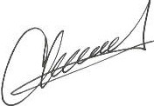

Esta nota no le aplica al ente público, en virtud de queno existen registros contables en cuentas de orden contables.

Presupuestarias:
  - Cuentas de ingresos
  - Cuentas de egresos
CUENTAS DE ORDEN PRESUPUESTALES
CUENTA | SALDO  INICIAL | CARGOS | ABONOS | SALDO FINAL
8 CUEN TAS DE ORDEN PRESUPUESTARIAS |  | 0.00 | 0.00 | 0.00
8.1 LEY DE INGRESOS |  | 1,469,045,387.62 | 1,469,045,387.62 | 0.00
8.1.1 Ley de IngresosEstimada |  | 427, 104,999.94 |  | 427, 104,999.94
8.1.2 Ley de Ingresos por Ejecutar |  | 529,175,483.97 | 427, 104,999.94 | -102,070,484.03
8.1.3 Modificaciones a la Le ,de
lnaresos Estimada
8.1.4 Ley de Ingresos Devengada |  | 512,764,903.71 | 529,175,48 3.97 | 16,410,580.26
8.1.5Ley de Ingresos Recaudada |  | - | 512,764,694.71 | 512,764,694.71
8.2 PRESUPUESTO DE EGRESOS |  | 2,809,126,083.1O | 2 ,809, 126,083 .1 O
8.2. 1 Presup u esto de Egresos Anrobado |  |  | 427, 105,000.02 | 427, 105,000.02
8.2.2 Presupuesto de Egresos por  Eiercer |  | 690,260,536.78 | 690,196,879.23 | 63,657.55
- Modificaciones al Presupuesto de Eoresos Aorobado  - Presupuesto de Egresos Com rometido |  | 202,056,711.70 | 263,155,536.76 | 61,098,825.06
 |  | 488,140,167.53 | 486,436,655.40 | 1, 703,512.13
8.2.5 Presupuesto de Egresos  Oevenaado |  | 486,436,655.40 | 486,436,655.40
8 .2 .6 P res u p u e s to de Egresos E;e, cido |  | 86.436,655.40 | 455,795,356.29 | 30,641 ,299.11
8.2.7 Presupuesto de Egresos Pagado |  | 455.795,356.29 | 0.00 | 455,795,356.29

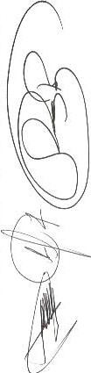,/
\



Bajo protesta de decir verdad declaramos que los Estados Financieros y sus notas, son razonablemente correctos y son responsabilidad del emisor.

AT Ez ENTE

L.CJOSE JAIME GARCIA HERNANDEZ CONTRALOR MUNICIPAL

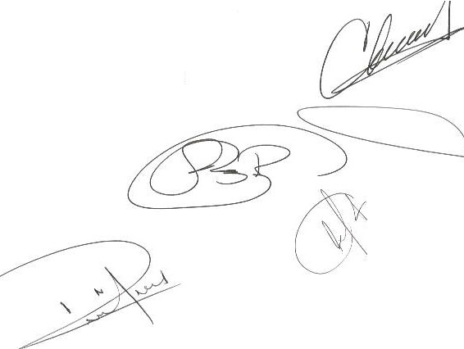
Cd. Acuña, Coahuita a 301 Enero / 2018
\

INFORMACIÓN CONTABLE
XI.- NOTAS DE GESTION ADMINISTRATIVA


    - NOTAS DE GESTIÓN ADMINISTRATIVA

Introducción
Los Estados Financieros de los entes públicos, proveen de infor principalesusuarios de la misma, al Congreso y a los ciudadanos.
El objetivo del presente documento es la revelación del contexto y de los aspectos económicos-financ ieros más relevantes que influyeron en las decisiones del periodo, y que deberán ser considerados en la elaboración de los estados financieros para la mayor comprensión de los mismosy sus particularidades.
De esta manera, se informa y explica la respuesta del gobierno a las condiciones relacionadas con la informacion financiera de cada período de gestión; además, de exponer aquellas políticas que podrían afectar la toma de decisiones en períodos posteriores.
2017, es el último año de la presente administración, por lo que el presupuesto realizado se encuentra enfocado a rea!izar obra pública solamente con los fondos de Capufe e infraestructurasocial municipal cuya participación es segura y sobre fondos extraordinarios en lo que el municipio no tenga que realizar aportación para conseguirlo.
Los recursos restantes serán destinados a la operación normal del municipio,
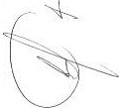
buscando la economía y austeridad que permita cumplir con los compromisos laborales de fin de año, que se duplican en lo referente al r.ago de aguinaldos, la costumbre es liquidarla en dos partes, sin embargo, por ser el ultimo año de la administración,debe cubrirse en una sola oportunidad. Y por supuesto lo referente al saneamiento del municipio en lo que se refiere a pagos a todos los proveedores y contratistas.

Panorama Económico y Financiero
Se informará sobre las principales condiciones económico- financieras bajo las _cuales el ente público estuvo operando; y las cuales influyeron en la toma de decisionesde la administración; tanto a nivel local como federal.
En este tercer trimestre, se ha continuado con la ejecución de obra con los fondos de infraestructura municipal.
Se continúa con la notificación a los causantes de impuesto predial con la finalidad de seguir recaudando el impuesto.
Así mismo se continúa trabajando arduamente en la imagen urbana.


Autorización e Historia
Se informará sobre:
- Fecha de creación del ente.
El ente se convierte en municipio el 16 de Septiembre de 1951, según periódico oficial de fecha 18 de Agosto de 1951, teniendo el auge de crecimiento poblacional más relevante a finales de los noventa, llegando a ser el segundo municipio en el país con mayor crecimiento.
- Principales cambios en su estructura.
Durante los últimos años el crecimiento poblacional se dirigió al poniente de la ciudad, por lo que algunas dependencias y algunas casas comerciales también han seguido el mismo destino. En general no ha habido cambios relevantes en la estructura del municipio.

Organización y Objeto Social

Se informará sobre:
a) Objeto social.
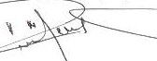El objeto del municipio es ofrecer a los ciudadanos los servicios públicos de mejor calidad, ejercer con responsabilidad y eficiencia los recursos públicos y usaríos primordialmente para promover el desarrollo del municipio y aumentar el bienestar de su población.
\

La pnncipal actividad que se desarrolla en el municipio son los trabajos de manufactura Y. de maquila. La mayor parte de los ciudadanos trabajan en la industrai maqu1lador a.
b) Principal actividad.
En lo que respecta al ente público. su principalactividad es la administraciónde recursos públicos.
- Ejercicio fiscal.
Se considera como ejercicio fiscal el comprendido del 01 de Enero al 31 de Diciembre.
- Régimen jurídico.
El Municipio de Acuña, es una persona moral con fines no lucrativos y se encuentra registradoante el SAT como Persona moral No Contribuyente.
- Consideraciones fiscales del ente: revelar el tipo de contribuciones que esté obligado a pagar o retener.
El ente público, tiene las siguientes obligaciones fiscales: RETENCIONES DE ISR POR SUELDOS Y SALARIOS RETENCIONES DE ISR POR SERVICIOS PROFESIONALES RETENCIONES DE ISR POR ARRENDAMIENTO RETENCIONES DE ISR POR ASIMILADOS A SALARIOS
ANUAL INFORMATIVA POR LOS CONCEPTOS ANTERIORES Y POR EL SUBSIDIO PARA EL EMPLEO.
- Estructura organizacional básica.
En el organigrama.Aparece el ayuntamiento, el presidente municipal, y en un plano con similaresrangos de autoridad, la secretaria del ayuntamiento. oficialía mayor, tesorería municipal, contraloría municipal, DIF municipal, secretaria técnica, fortalecimiento municipal, desarrollo social, obras públicas, desarrollo urbano y departamento jurídico.

Posteriormente existen dependencias como seguridad pública, catastro, comunicación social, fomento agropecuario, turismo, servicios primarios. imagen urbana, protección civil, educacion, salud, reclutamiento,panteones, etcétera.
- Fideicomisos. mandatos y análogos de los cuales es fideicomitente o fideicomisario.
Se creó un fideicomiso para administrarel fondode pensiones.

Bases de Preparación de los Estados Financieros
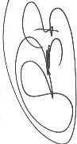
Se informará sobre:
- Si se ha observado la normatividad emitida por el CONAC y las disposiciones legalesaplicables.
En la preparación de los estados financieros SI se ha observado la normatividad emitidapor el CONAC y las disposiciones legales aplicables.

- 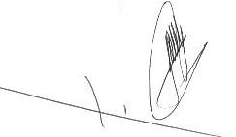La normatividad aplicada para el reconocimiento, valuación y revelación de los diferentes rubros de la informaciónfinanciera, así como las bases de medición utilizadas para la elaboración de los estados financieros; por ejemplo: costo histórico, valor de realización, valor razonable, valor de recuperacion o cualquier otro método empleado y los criterios de aplicación de los mismos.

Mantenemos la contratación de un despacho externo, autorizado por la Auditoria superior del Estado, que dictamina cada trimestre y que se encargan de cumplir con dicha normatividaden todo lo aplicable al ente público.

- Postulados básicos.

El ente público cumple con los postulados básicos de: sustancia Económica, Entidad Económica, Negocio en marcha, Devengacion contable, Asociación de costos y gastos con ingresos, Valuación, Dualidad Económica y Consistencia.

- Normatividad supletoria. En caso de emplear varios grupos de normatividades (normatividades supletorias), deberá realizar la justificación razonable correspondiente, su alineación con los PBCG y a las características cualitativas asociadas descritas en el MCCG (documentos publicados en el Diario Oficial de la Federación, agosto 2009).

No le aplica al ente público. No se aplican grupos de normatividades

supletorias.

- Para las entidades ciue por primera vez estén implemenlando la base devengado de acuerdo a la Ley de Contabilidad, deberán:

Revelar las nuevas políticas de reconocimiento; Su plan de implementación;
- Revelar los cambios en las políticas,la clasificacióny medición de las mismas, así como su impacto en la información financiera, y
Presentar los últimos estados financieros con la normatividad anteriormente utilizada con las nuevas políticas para fines de comparación en la transición a la base devengada.


No le aplica al ente público. Ya aplica la base devengado desde hace varios ejerciciosfiscales.

- Politicas de Contabliidad Significativas
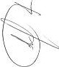
Se informarásobre:

- Actualización: se informará del método utilizado para la actualización del valor de los activos. pasivos y Hacienda Pública/Patrimonio y las razones de dicha elección. Así como informarde la desconexión o reconex1óninflacionaria.


Se encuentra en proceso de implementación los métodos de actualización de tos activos.

- 1nformar sobre la realización de operaciones en el extranjero y de sus efectos en la información financiera gubernamental.

No le aplica al ente público. No se realizaronoperaciones en el extranjero.

- Método de valuación de la inversión en acciones de Compañías subsidiarias no consolidadas y asociadas.

No le aplica al ente público. No existe inversión en acciones de compañías subsidiarias, consolidadas y asociadas.

- Sistema y método de valuación de inventarios y costo de lo vendido.


No le aplica al ente público. No existen registros contables en la cuenta de inventarios.

- Beneficios a empleados: revelar el cálculo de la reserva actuaria!, valor presente de los ingresos esperados comparado con el valor presente de la estimación de gastos tanto de los beneficiarios actuales como futuro,;.
1
-t,----

Nose ha realizado estudio actuaria! de beneficios a empleados. Solamente se ha realizado estudio actuaria! para dar cumplimiento a la ley de pensiones de municipio.

- Provisiones: objetivo de su creación, monto y plazo.
No le aplica al ente público. No existen registradasprovisiones.


- Reservas: objetivo de su creación, monto y plazo.

No le aplica al ente público. No existen registradas reservas.

- Cambios en políticas contables y corrección de errores junto con la revelación de los efectos que se tendrá en la información financiera del ente público, ya sea retrospectivos o prospectivos.


Con motivo de los procesos de depuración que se han venido realizando y que continuaran haciéndose, habrá una disminución considerable en algunas cuentas que se refieren a los impuestos por pagar. Asl mismo. En lo especifico se está procediendo a la cancelación de cuentas bancarias de años anteriores en qu aparecen saldos negativos en virtud de que nunca se cancelaron y la instituciones crediticias continuaron con la cobra de comisiones.
- Reclasificaciones: se deben revelar todos aquellos movimientos entre cuentas por efectos de cambios en los tipos de operaciones. ¹
\

- Depuración y cancelación de saldos.

La Información de los incisos i) y j) se enviaron a la auditoria superior del estado a requerimiento de dicha información, la cual es considerable.

- Posición en Moneda Extranjera y Protección por Riesgo Cambiario
Se informará sobre:

- Activos en moneda extranjera.
- Pasivos en moneda extranjera.
- Posición en moneda extranjera.
- Tipo de cambio.
- Equivalente en moneda nacional.

Lo anterior, por cada tipo de moneda extranjera que se encuentre en los rubros de activo y pasivo.
Adicionalmente, se informará sobre los métodos de protección de riesgo por variaciones en el tipo de cambio.

Esta nota en su totalidad no le aplica al ente público, en virtud de que no se

realizan ni existen registros en moneda extranjera.

- Reporte Analítico del Activo

-
Debe mostrar la siguiente información:
a) Vida útil o porcentajes de depreciación, deterioro o amortización utilizados en los diferentes tipos de activos.
b) c,mrn '" ,, '°"'"''*" """''" '°"o""',
\

----- ·

c) Impor te de los gastos capitalizados en el ejercicio, tanto financieros como de investigación y desarrollo.
d} Riesgos por tipo de cambio o tipo deInterés de las inversiones financieras. e} Valor activado en el ejerciciode los bienes construidos por la entidad.
f} Otras circunstancias de carácter significativo que afecten el activo, tales como bienes en garantía, señalados en embargos, litigios, títulos de inversionesentregados en garantías, baja significativa del valor de inversiones financieras,etc.
- Desmantelamiento de Activos, procedimientos, implicaciones, efectos contables.
- Administración de activos; planeacióncon el objetivo de que el ente los utilice de manera más efectiva.

Esta nota no le aplica en su totalidad al ente público, en virtud de que no existen registros de ninguna de las situaciones descritas.


Adicionalmente, se deben incluir las explicaciones de las principales variaciones en el activo, en cuadros comparativos como sigue:

- Inversiones en valores.
- Patrimonio de Organismos descentralizados de Control Presupuestario Indirecto.
- Inversionesen empresas de participación mayoritaria.
- 1nver sio nes en empresas de participación minoritaria.
- Patrimonoi de organismos descentralizados de control presupuestario directo,
según corresponda.


Esta nota no le aplica en su totalidad al ente público, en virtud de que no xisten registros de ninguna de las situaciones descritas.

- Fideicomisos, Mandatos y Análogos
Se deberá informar:

a) Por ramo administrativo que los reporta.

b} Enlistar los de mayor monto de disponibilidad, relacionando aquéllos que conforman el 80% de las disponibilidades.

La totalidad de lo registrado en esta cuenta corresponde al fideicomiso del fondo de pensiones.

- Reporte de la Recaudación
- Análisis del comportamiento de la recaudación correspondiente al ente público o cualquier tipo de ingreso,de forma separada los ingresoslocales de los federales.

Durante los últimos años ha crecido considerablemente la recaudación del impuesto predial, duplicando prácticamente durante este primer trimestre lo recaudado en el mismo periodo del 2014, aun cuando los valores catastrales son prácticamente los mismos.

El éxito, consideramos que se debe a la confianza de la ciudadanía en la administración municipal, y claro está, a las acciones de cobro que se han realizadosin tregua alguna y a que prácticamente no se autorizan tramites que no traigan anexo el comprobante de pago de predial.

- Proyección de la recaudación e ingresos en el mediano plazo.
La recaudación deberá ir en ascenso en los próximos años. En esta administración ya no se alcanzaron los tiempos y quedara pendiente lproyectodemodernizacion

catastral que se esperaba realizar. En los demás ingresos, de la misma manera se espera el incremento natural provocado por la actuali zación de costos de cada año.

Información sobre la Deuda y el Reporte Analítico de la Deuda

- Utilizar al menos los siguientes indicadores: deuda respecto al PIB y deuda respecto a la recaudación tomando, como mínimo, un período igual o menor a 5 años.

EJERCICIO SALDO DEUDA MONTO RECAUDADO INDICADOR "'-..·:
20 1 7 5 1 , 539,373.76 526 , 33 2,547.42 9.79%
2016 51, 629,343.00 414, 674,407.47 12.45%

"(--....

2015 61, 849,776.00 363, 832,429.80 16.99%
2014 58, 848,455.11 327, 863,213.50 1 7.94%
2013 67, 310,104.51 311, 471,826.22 21.61%
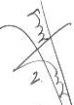2012 57, 970,761.00 281, 919,767.86 20.56%
/
\

- Información de manera agrupada por tipo de valor gubernamental o instrumento financiero en la que se consideren intereses, comisiones, tasa, perfil de vencimiento y otros gastos de la deuda.

Calificaciones otorgadas
Informar, tanto del ente público como cualquier transacción realizada, que haya sido sujeta a una calificación crediticia.

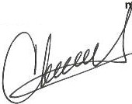
Esta nota no le aplica al ente públlco, en et eeñodo que se informa no se ha realizadotransacciones que impliquen una cahfícación crediticia.

- Proceso de Mejora
Se in formará de:
- Principales Polí ticas de control interno.

- Medidas de desempeño financiero, metas y alcance.

El municipio se encuentra en el proceso de elaboración de manuales, reglamentos y políticas de control interno.

En lo que respecta a las medidas de desempeño financiero, metas y alcance, la meta principal es el cumplimienlo al cien por ciento de los recursosde los fondos federales dentro del ejercicio de conformidad con la ley de disciplina financiera y cubrir la totalidad de los compromisos realizados con proveedores,contratistas,empleadosy autoridadesdentro del ejercicio.

Información por Segmentos
Cuando se considere necesario se podrá revelar la información financiera de manera segmentada debido a la diversidad de las actividades y operaciones que realizan los entes públicos, ya que la misma proporciona informaciónacerca de las diferentes actividades operaitvas en las cuales participa. de los productos o servicios que maneja, de las diferentes áreas geográficas, de los grupos homogéneoscon el objetivo de entenderel desempeño del ente, evaluar mejor los riesgos y beneficios del mismo, y entenderlo como un todo y sus partes
integrantes.

Consecuentemente, esta información contribuye al análisis más preciso de la situación financiera, grados y fuentes de riesgo y crecimientopotencial de ne ocio.

\

Esta nota no le aplica al ente público, en virtud de que se considera innecesaria revelar la información financiera de manera segmentada

- Eventos Posteriores al Cierre
El ente público informará el efecto en sus estados financieros de aquellos hechos ocurridos en el periodo posterior al que informa, que proporcionan mayor evidencia sobre eventos que le afectan económicamente y que no se conoclan a la fecha de cierre.

Esta nota no le aplica al ente público, en virtud de que no ha ocurrido ningún hecho poslerior al cierre que le afecte económicamente.

Partes Relacionadas
Se debe establecer por escrijo que no existen partes relacionadas que pudieran ejercer influencia significativa sobre la toma de decisionesfinancieras y operativas.

Esta nota no le aplica al ente público, en virtud de que no existen partes relacionadas que pudieran ejercer influencia significativa sobre la toma de decisiones financieras y operativas.

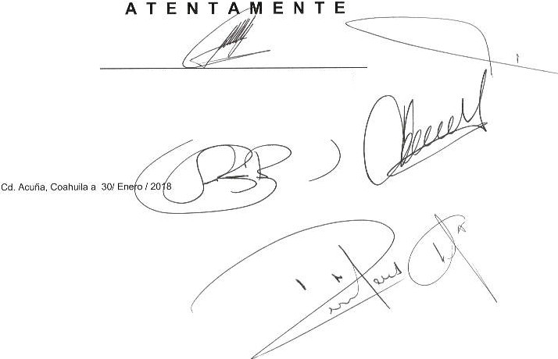Bajo protesta de decir verdad declaramos que los Estados Financieros y sus notas. son razonablemente correctosy son responsabilidad del emisor.
L.C JOSE JAIME GARCIA HERNANDEZ
CONTRALOR MUNICIPAL

